Добрый день, дорогие взрослые и дети! Сегодня у нас вторник и значит мы будем рисовать.
И сегодня я вам предлагаю нарисовать ракету, на которой можно отправиться в космос к другим планетам.
Что нам для этого понадобиться:
-лист бумаги
-восковые мелки
-акварельные краски
-простой карандаш
-большая кисть
-баночка с водой
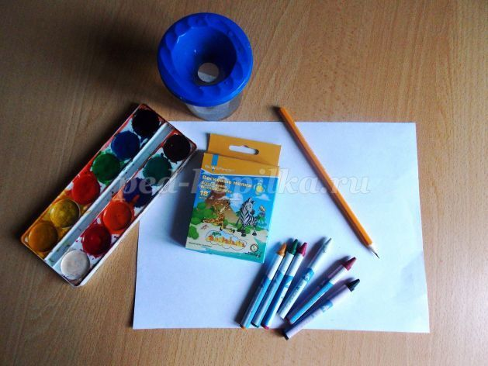
На листе бумаги простым карандашом рисуем треугольник, внизу под треугольником прямоугольник, пририсовываем еще2треугольника, рисуем круг –иллюминатор,
внизу огонь.
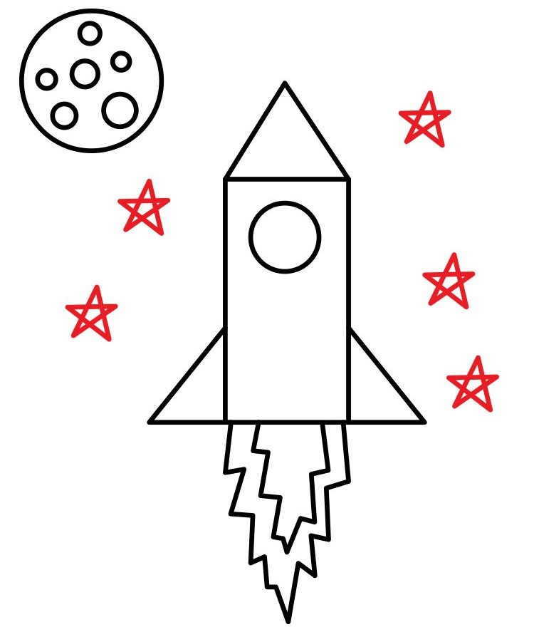
Далее берем восковые мелки и раскрашиваем нашу ракету по желанию.
А теперь красками закрашиваем наш рисунок, используя синий, голубой, фиолетовый цвета.

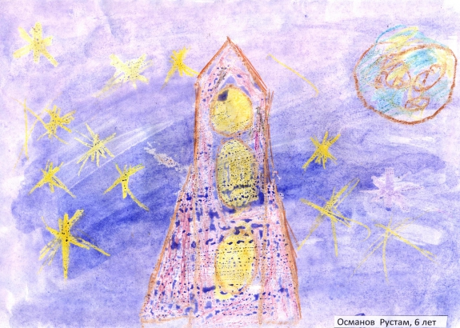Рисунок выполненный восковыми мелками оттолкнет краску, а все остальное раскрасится акварельными красками. Не правда ли, настоящее волшебство! И мы тоже были сегодня настоящими волшебниками.
С вами была Степанова Ирина Юрьевна. До следующих встреч!

